1,2 возьму в работу.
3. А как вы будете читать комментарии к файлам-картинкам? Я могу не прикреплять их снизу, но тогда вы не узнаете что-то, что мог написать пользователь.
Не поняла связь между тем, что я прислала, и комментариями к файлам-картинкам.
При отправке работы пользователь может оставить комментарий к любому добавляемому файлу, в админке мы их можем прочитать, и эти комментарии никуда автоматом не уходят – это ОДНО.
Сейчас при публикации работы участника - все файлы, присланные пользователем, отражаются внизу для скачивания. Зачем? А если он пришлет 10 фотографий – эти фотографии будут выложены в галерее и эти же 10 фотографий зачем-то будут повторно внизу тянуться в виде файлов для скачивания? Эту форму со скачиванием файлов договорились же с вами делать для файлов, которые пользователь может прислать дополнительно (помимо фото, видео и основного текста работы). – ЭТО ДРУГОЕ
Как связано ОДНО и ДРУГОЕ??

4. Она не съехала, а уменьшилась без обрезания, исходя из ее пропорций ширины/высоты. Либо договариваемся о автоматическом обрезании по центру картинки с фиксированным размером, либо вы сами вручную обрезаете кадрированием через интерфейс битрикса.
Наши ребята предлагают сделать заливку блока/фона (н-р, светло-серый цвет), если фото не подходящей пропорции, то сзади будет серый фон просто. Автоматом чтобы фото вставали, без ручной обрезки. Пример на фото.
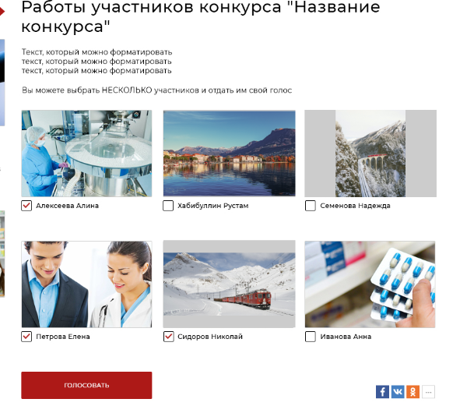
И где в админке можно форматировать текст – в том месте на макете, где стоит «ТЕКСТ, КОТОРЫЙ можно форматировать» ?

5. Это автоматическое заполнение, предполагалось. что будет редактироваться
предоставьте мне шаблон создания названия работы.
Ок, увидела, что можно вручную. Пусть так остается.

3. Все прикрепляемые файлы автоматом дублируются внизу в виде файлов для скачивания:
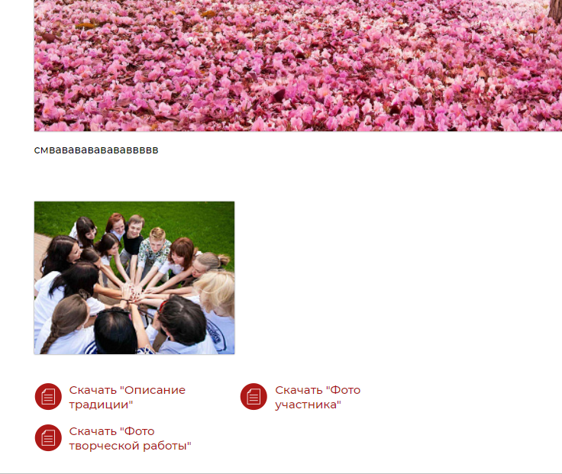 Так не нужно. Как говорили, там должны быть только определенные файлы (например, дипломы, сертификаты участника) – то есть, например, в админке галочкой мы должны отметить, какие файлы будут отображаться внизу для скачивания.

4. Съехавшая работа участника справа
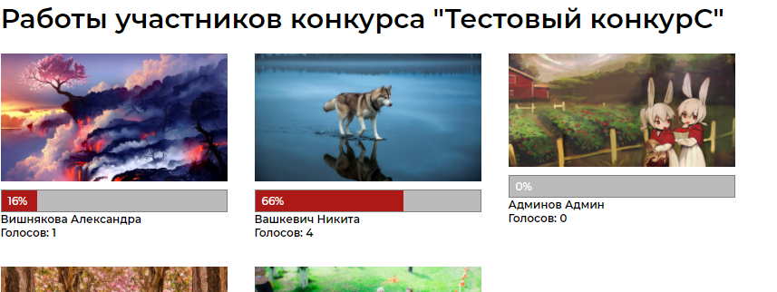

5. Здесь лучше убрать ID конкурса перед работой участников, иначе это будет непонятная инфо для пользователей.
